1.
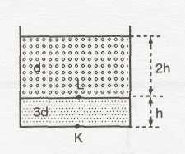
Düşey kesiti şekildeki gibi olan kapta birbirine karışmayan sıvıların özkütleleri d ve 3d'dir. K noktasındaki sıvı basıncı P_{K} , L noktasındaki sıvı basıncı P_{L} ise, basınçların oranı P_{K}/P_{L} kaçtır? 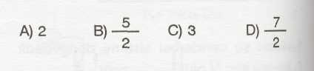

2.
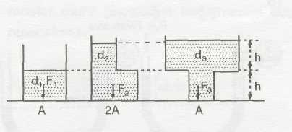
Düşey kesiti şekildeki gibi olan kapların tabanlarına etki eden basınç kuvvetleri eşittir. Kaplardaki sıvıların özkütleleri arasındaki ilişki nasıldır?

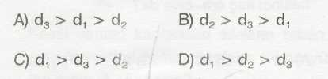

3.
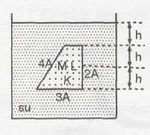
Düşey kesiti şekildeki gibi olan içi su dolu kabın içerisine katı bir cisim atılıyor ve denge sağlanıyor. Cismin K, L, M yüzeylerine etki eden F_{K} , F_{L} ve F_{M} basınç kuvvetleri arasındaki ilişki nasıldır?
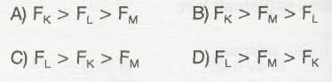

4. Sabit hızlı sıvı akıtan bir musluk kabı tek başına 6 dakikada dolduruyor. Musluk açıldıktan 4 dakika sonra K noktasındaki sıvı basıncı P,, 6 dakika sonraki sıvı basıncı P₂'dir. Basınçların oranı, P!/P₂ kaçtır?
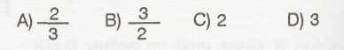

5.
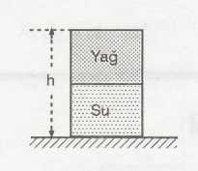
Şekildeki kabın yarısı yağ, yarısı su ile doludur. Buna göre kabın tabanına yapılan basıncın, yağın yaptığı basınca oranı kaçtır? (d_{su} = 1 g/cm , d_{yağ} = 0,8 g/cm , dış basınç önemsenmeyecek.) (FL)
A) 0,8 B)1,25 C)1,8 D) 2,25

6.
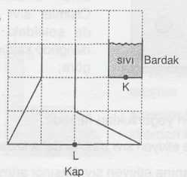
Şekildeki bardak içerisindeki K noktasına etki eden sıvı basıncı P_{K} dır. Aynı cins sıvıdan kaba kaç bardak sıvı koyulursa, kap içerisindeki L noktasına etki eden sıvı basıncı K noktasına etkiyen sıvı basıncının 2 katı olur?
(Şekildeki bölmeler eşit hacimlidir.)
A) 2 B) 3 C) 4 D) 5

7.
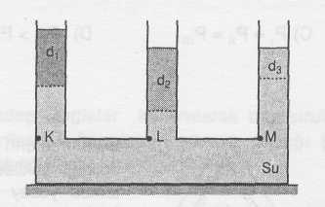
Bileşik kaptaki sıvılar d_{su}, d,, d₂ ve d₃ yoğunluğunda olup sistem dengededir. Buna göre, K, L ve M noktalarında oluşan basınçları ^{P}k > ^{P}l - ^{P}m arasındaki ilişki nasıldır?
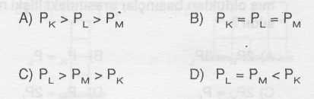
8.
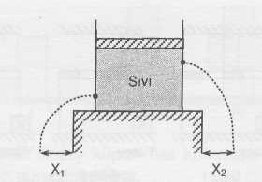
Şekildeki gibi içinde sıvı bulunan kabın yanlarındaki deliklerden sıvı akmaktadır. Kabın üstündeki hareketli pistona bir F kuvveti uygulandığında X₂ ve X₁ mesafelerinin arttığı görülüyor.

Bu deneyden aşağıdaki sonuçlardan hangisi çıkarılamaz?
- Sıvıların akma hızı sıvı basıncıyla doğru orantılıdır.
- Sıvılar kabın tüm yüzeylerine basınç uygular.
- Sıvılar kendilerine uygulanan basınç kuvvetini aynen iletir.
- Piston yüzeyine kuvvet uygulandığında basınç oluşur ve toplam basınç artar.

9.
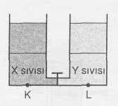
Eşit bölmelendirilmiş kap içerisindeki sıvıların K ve L noktalarına yaptıkları sıvı basınçları arasındaki ilişki P_{K}> P_{L} dir.
Kaplar arasındaki musluk açılıp sıvıların birbirine tamamen karışımı sağlanıyor. Bu olayla ilgili;
I. Sıvı yoğunlukları d_{x} > d_{y} dir.
II. Musluk açıldıktan sonra K ve L noktalarındaki sıvı basınçları eşittir.
III. Musluk açıldıktan sonra K noktasındaki sıvı basıncı artar
ifadelerden hangileri yanlıştır?
A) Yalnız II B) Yalnız III
C) I ve II D) I ve III
10.
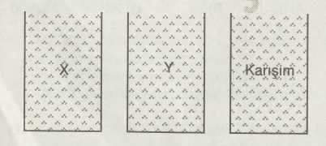

Birbirlerine karışabilen bu X, Y sıvılarından eşit hacimde alınarak yapılan bir karışım yine aynı boyuttaki bir kaba tamamen doldurulurca, kabın tabanındaki sıvı basıncı kaç g-f/cm² olur?
A) 14 B)18 C)22 D) 28
11.
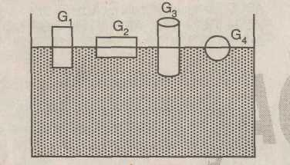

Şekildeki eşit hacimli cisimlerin ağırlıkları G ₁ G₂, G₃, G₄ tür ve bunlar hacimlerinin yarısı dışarıda kalacak şekilde sıvıda yüzmektedir.
G : ağırlık
F: kaldırma kuvveti
d : özkütle
Bu cisimler için aşağıdakilerden hangisi doğrudur?
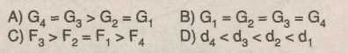

12.
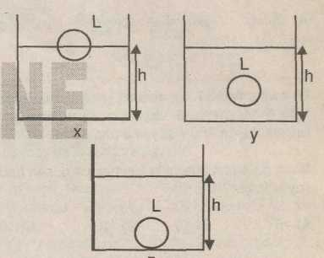

Kaplarda x, y, z sıvıları bulunmaktadır. Bu kaplara atılan aynı L cismi sıvılarda şekildeki gibi dengede kalmaktadır.x, y, z sıvılarının, kabın tabanına yaptıkları sıvı basınçları nasıl sıralanır?

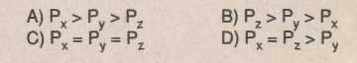
13.
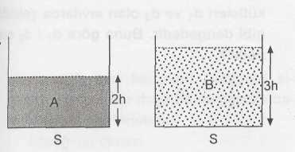

Şekildeki sıvıların kapların tabanına uyguladıkları basınç kuvvetleri arasında F_{A} = 2/3 F_{B} bağıntısı vardır. Buna göre sıvıların yoğunlukları arasındaki bağıntı, hangi seçenekte doğru verilmiştir?
A) d_{A} =2 \3 d_{B} B) d_{A} = 2 d_{B}
C) d_{A} = d_{B} D) d_{A} = 3/ 2 d_{B}
14. Bir yerden başka bir yere akabilen maddelere akışkan maddeler adı verilir. Buna göre aşağıdaki seçeneklerin hangisinde belirtilen maddelerin tamamı akışkandır?
- Oksijen - Azot - Su
- Oksijen - Azot - Demir
- Alkol - Karbon dioksit - Plâstik
- Mika - Karbon dioksit - Oksijen

15. 1 atm basınç kaç m derinlikteki suyun yaptığı basınca eşittir?
(d_{su} = 1g/cm³, d_{c|va} = 13,6 g/cm³)
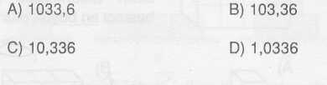

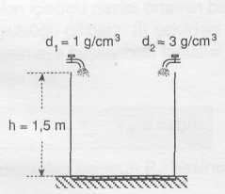
16.

Yoğunlukları şekildeki gibi olan sıvılar boş kaba özdeş musluklardan eşit hızda akarak kabı dolduruyorlar. Sıvılar homojen karışıyorsa tabana yapılan basınç kaç pa olur?
A) 1000 B) 2000
C) 30 000 D) 15 000

17.
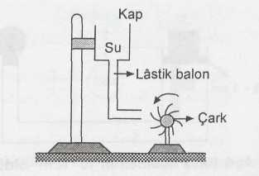
Aşağıdaki işlemlerin hangisi şekildeki çarkın dönmesini hızlandırmaz?
- Sudan daha yoğun sıvı kullanmak
- Su kabını daha yukarıya kaldırmak
- Kaba daha çok su koymak
- Daha geniş kap kullanmak
(1998-OKS)
18. Kapalı kap içindeki sıvıya herhangi bir yönde basınç uygulandığında, sıvı bu basıncı her yöne aynı büyüklükte iletir Bu durumun açıklamasına aşağıdakiler-den hangisinin etkisi yoktur?
- Sıvıların sıkıştırılamaması
- Sıvıların molekül yapıda olması
- Sıvıların akışkan olması
- Sıvıların bulundukları kabın şeklini alması
( 1998-OKS)

19.
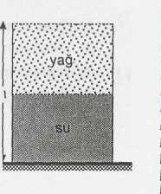
Şekildeki kabın yarısı yağ, yarısı su ile doludur. Buna göre kabın tabanına yapılan basıncın, yağın yaptığı
basınca oranı kaçtır? (dsu = 1 g/cm³, d_{yağ} = 0,8 g/cm³, dış basınç önemsenmeyecek.)
A) 0,8 B) 1,25 C) 1,8 D) 2,25
(1994 - FL)

20. Ağzı 2 cm² olan bir musluktan su 3 kg -kuv'lik basınç kuvveti ile fışkırdığına göre, depo musluktan kaç metre yüksektedir? (d_{su} = 1 g-kuv/cm³)
A) 5 B) 6 C) 15 D) 30
(1994-EML)
21.
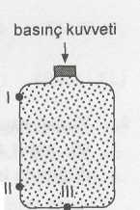

İçi su dolu şişenin mantarına uygulanan basınç kuvveti hangi noktada daha çok basınç meydana getirir?
A) I B) II
C) III D) Her noktada aynı
(1990 - DPY)
22.

